De la centrale à la prise

La longueur du réseau électrique

 |  | Longueur en km
Réseau de transport | Lignes Très Haute Tension | 47 900
Réseau de transport | Lignes Haute Tension | 56 200
Réseau de distribution | Lignes Moyenne Tension | 613 000
Réseau de distribution | Lignes Basse Tension | 692 000
TOTAL

Source : RTE, ERDF, chiffres 2011

La répartition des lignes électriques par type en France

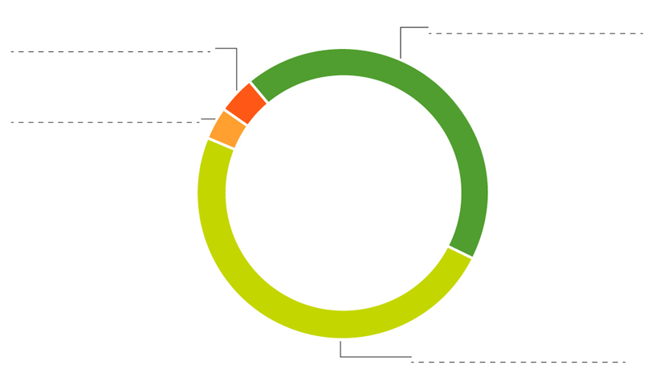

Source : RTE, ERDF, chiffres 2011

